Algemeen reglement
held van ‘t Veld
2026
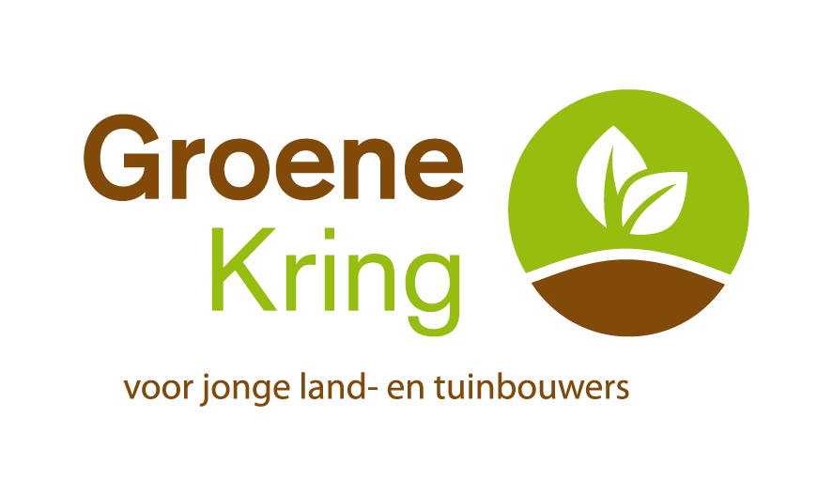
Inhoud
1. Algemene informatie 3
1.1. Omschrijving 3
1.2. Gewestelijke wedstrijden 3
1.3. Provinciale wedstrijden 3
1.4. Nationale wedstrijd 4
2. Deelname 5
3. Terrein 5
4. Proeven 5
4.1. Aantal proeven 5
4.2. Puntentelling 6
4.3. Jury 6
5. Algemeen 7
5.1. Slotbepaling 7

Algemene informatie

Omschrijving
Held van ’t Veld is een competitie die jaarlijks wordt georganiseerd door Groene Kring. Het is een bewegingsactiviteit met als focus het samenbrengen van leden over de gewesten en provinciegrenzen heen. De wedstrijd wordt idealiter elk jaar georganiseerd in elke provincie en 1 keer nationaal, zodat we op een totaal van minstens 6 wedstrijden komen. Gewesten hebben de mogelijkheid dit eerst op gewestelijk niveau te organiseren. De provinciale wedstrijden dienen als selectie voor deelname aan de nationale wedstrijd.
Alle wedstrijden worden in teamverband gespeeld en het is de score van het team dat je plaats in het klassement bepaalt. Een team bestaat uit 5 personen. De verdeling van de spelers is vrij te kiezen: man, vrouw, leeftijd, …. Wanneer een team geselecteerd wordt voor de nationale wedstrijd is het de bedoeling om met zoveel mogelijk personen van het oorspronkelijke team deel te nemen aan de nationale wedstrijd.

Gewestelijke wedstrijden
Er kunnen gewestelijke wedstrijden georganiseerd worden. Deze hebben geen invloed* op de selectie voor een provinciale en nationale wedstrijd.
*Tenzij de provinciale kern anders beslist
- Gewestelijke wedstrijden kunnen opengesteld worden voor niet-leden.
- Minimumleeftijd 14 jaar op voorwaarde dat ze KLJ lid zijn, geen KLJ of Groene Kringleden minimumleeftijd 16 jaar
- Maximumleeftijd 35 jaar
- Wanneer het gewest de wedstrijd openstelt voor anderen, dan hierboven vermelde leeftijdsgrenzen, dienen ze een eigen verzekering te nemen voor de deelnemers

Provinciale wedstrijden

1.2.1. Wie organiseert de provinciale wedstrijden?
De provinciale wedstrijden dienen als selectie voor de nationale wedstrijden en vinden ten laatste 1 week voor de nationale wedstrijd plaats. De consulent bekijkt met de gewesten welk gewest de organisatie van de provinciale wedstrijd op zich zal nemen. Mogelijks kan dit via een beurtrol. Er worden duidelijke afspraken gemaakt met de consulent betreffende kosten, winst en organisatie. Meestal geldt de algemene afspraak: de structuur naar waar de winst gaat, draagt ook de kosten. Indien door omstandigheden echt verlies wordt gedraaid kan er met de betreffende consulent en de nationale voorzitter bekeken worden wat er vergoed kan worden.

Wie mag er deelnemen aan de provinciale wedstrijden?
De provinciale kern beslist per provincie hoe de selectie voor deelname aan de provinciale wedstrijd wordt bepaald.
- Worden er gewestelijke wedstrijden georganiseerd en mogen enkel de besten per gewest deelnemen aan een provinciale wedstrijd?
- Worden er geen gewestelijke wedstrijden georganiseerd, kan iedereen zich inschrijven voor de provinciale wedstrijd?
- Mogen er enkel Groene Kringteams deelnemen aan een provinciale wedstrijd?
- Mag iedereen ook KLJ, … inschrijven voor een provinciale wedstrijd (met een minimumleeftijd 14 jaar op voorwaarde dat ze KLJ lid zijn, geen KLJ of Groene Kringleden minimumleeftijd 16 jaar)?
De drie beste Groene Kringteams van de provinciale wedstrijd en drie teams uit Oost-België plaatsen zich voor de nationale wedstrijd. Indien deze teams niet deelnemen aan de nationale wedstrijd kunnen de eerstvolgende Groene Kringteams uit het provinciale klassement gecontacteerd worden.
De voorbije jaren werden alle provinciale wedstrijden opengesteld voor iedereen met een minimumleeftijd van 14 jaar indien ze KLJ lid waren en voor niet KLJ of Groene Kringleden een minimumleeftijd van 16 jaar. Als lid van Groene Kring is deelname aan een wedstrijd altijd gratis.
Er kan een bijdrage worden gevraagd aan de spelers voor eten en of drank. Aan niet leden kan een kleine bijdrage worden gevraagd voor deelname (incl. eten en drank).

Nationale wedstrijd

Wie organiseert de nationale wedstrijd?
De nationale wedstrijd gaat idealiter door eind augustus/ begin september. De datum wordt bepaald in samenspraak met het gewest en het GKO. De nationale wedstrijd wordt elk jaar georganiseerd in een andere provincie volgens beurtrol.
De consulent van de provincie bespreekt met de gewesten welk gewest de nationale wedstrijd zal organiseren. Mogelijks gebeurt dit op basis van een beurtrol, tenzij een gewest zelf voorstelt de organisatie op zich te nemen. In dat geval kan dit onder de voorwaarden dat:
- Er in de provincie die officieel aan de beurt is geen gewest bereidt is de organisatie op zich te nemen
- De nationale wedstrijd niet elk jaar in hetzelfde gewest of dezelfde provincie plaatsvindt.
- De consulenten van Groene Kring in samenspraak met de betreffende provinciale kernen overleggen en hebben de eindbeslissing hierin.
Verdere organisatie en communicatie betreffende de nationale wedstrijd van Held van ’t Veld verloopt via de consulent evenementen, eindverantwoordelijke Held van ’t Veld.
Er worden duidelijke afspraken gemaakt met de consulent betreffende kosten, winst en organisatie. Meestal geld de algemene afspraak: de structuur naar waar de winst gaat, draagt ook de kosten. Indien door omstandigheden echt verlies wordt gedraaid kan er met de betreffende consulent en de nationale voorzitter bekeken worden wat er vergoedt kan worden.

Wie mag er deelnemen aan de nationale wedstrijd?
De drie beste Groene Kringteams vanuit elke provinciale wedstrijd en maximum drie teams uit Oost-België, mogen deelnemen aan de nationale wedstrijd. Ongeacht van welk gewest ze komen.
Indien nodig mogen er spelers gewisseld worden onder de voorwaarden dat:
- Minimum 1 speler uit het team gelijk blijft en dus heeft deelgenomen aan de provinciale wedstrijd
- De spelers uit hetzelfde gewest komen als deze op de provinciale wedstrijd

Kan er één van deze teams niet deelnemen aan de nationale wedstrijd, krijgt het volgende Groene Kringteam uit het provinciale klassement deze kans. Het organiserende gewest kan beslissen om na de nationale wedstrijd, een tweede wedstrijd te organiseren op het parcours voor recreatieve teams. Deelname aan de nationale wedstrijd is altijd gratis. Het organiserende gewest krijgt een maximumbedrag per deelnemer om deze te voorzien van eten en drank. Dit bedrag wordt afgesproken tussen de consulent evenementen en de voorzitter. Er kan door het organiserende gewest een kleine bijdrage gevraagd worden aan mensen die buiten de nationale competitie meedoen.

Deelname
- De provinciale en nationale wedstrijden worden in teamverband gespeeld.
- Bij een gewestwedstrijd heeft het organiserende gewest hierin vrije keuze
- Het is de score van het team dat je plaats in het klassement bepaalt.
- Een team bestaat uit 5 personen. De verdeling van de spelers is vrij te kiezen.
- Een team bestaat bij voorkeur uit Groene Kringleden.
- De teamleden vallen binnen volgende leeftijdsgrenzen*
- Minimumleeftijd 14 jaar op voorwaarde dat ze KLJ lid zijn, geen KLJ of Groene Kringleden minimumleeftijd 16 jaar
- Maximumleeftijd 35 jaar

- Wanneer een team geselecteerd wordt voor de nationale wedstrijd is het de bedoeling om met zoveel mogelijk personen van het oorspronkelijke team deel te nemen aan de nationale wedstrijd.
- 1 speler van het oorspronkelijke team moet blijven
- Ander spelers mogen vervangen worden door spelers uit hetzelfde gewest als de oorspronkelijke speler
*Bij een gewestelijke wedstrijd kan een gewest beslissen om de minimum en maximumleeftijd aan te passen om de omliggende KLJ afdelingen te kunnen laten deelnemen, met het oog op naambekendheid en toekomstige ledenwerving. Wanneer het gewest de wedstrijd openstelt voor anderen, dan hierboven vermelde leeftijdsgrenzen, dienen ze een eigen verzekering te nemen voor de deelnemers
*Bij een provinciale wedstrijd kan de minimum en maximumleeftijd worden aangepast indien er onvoldoende deelnemers zijn. Dit wordt enkel in uitzonderlijke gevallen toegestaan, na overleg en wordt op voorhand gecommuniceerd. Wanneer de wedstrijd wordt opengesteld voor anderen, dan hierboven vermelde leeftijdsgrenzen, dient het gewest een eigen verzekering te nemen voor de deelnemers
*Het organiserende gewest kan beslissen om naast de nationale wedstrijd een tweede competitie te organiseren voor recreatieve teams. Wanneer het gewest de wedstrijd wil openstellen voor een breder publiek buiten de hierboven aangegeven leeftijdsgrenzen, dienen ze een eigen verzekering aan te gaan voor de deelnemers.

- De inschrijvingen voor de provinciale en nationale wedstrijden gebeuren via Groene Kring nationaal en de provinciaal consulenten.

Terrein
Waar dien je in het kader van veiligheid en verzekeringen op te letten bij het opstellen van de proeven:
- De plaats per proef wordt afgebakend op het wedstrijdterrein.
- De plaats die voorzien wordt per proef is afhankelijk van de proef, het nodige materiaal, … .
- Een voorbeeld van de proefopstelling vind je terug op de proevenfiches.
- Het speelterrein is tijdens de wedstrijd enkel toegankelijk voor deelnemers en juryleden.
- Voorzie eventueel een afgebakend terrein zodat omstaanders veilig kunnen supporteren.

Proeven

Aantal proeven
De provinciale en nationale wedstrijden bestaan uit minstens 5 en maximum 15 proeven.
2 proever zijn gelijkaardig in zowel de provinciale als nationale wedstrijden. Deze worden jaarlijks bepaald door Groene Kring nationaal (het Groene Kringteam). De opgelegde proeven worden jaarlijks herwerkt. Alle andere proeven zijn vrij te kiezen door het organiserende gewest.

Puntentelling

Basistelling
De proeven worden in parcoursvorm uitgevoerd. In parcoursvorm wordt er gescoord op hoe snel een team het parcours aflegt. De effectieve ranking is afhankelijk van de bonus- of straftijd die meegerekend kunnen worden bij bepaalde onderdelen.

Jury
De jury bestaat uit onpartijdige personen. Meestal zijn dit: kernleden van het organiserende gewest, provinciale kernleden, leden van het nationaal bestuur, … De consulent van de organiserende provincie of de provinciale voorzitter of provinciale ondervoorzitter en de voorzitter van het organiserende gewest zijn hoofd van de jury en hebben ten allentijd gelijk, bij de nationale wedstrijd worden zij eventueel vervoegd door de nationale voorzitter.
Duidelijke afspraken
Het is aangewezen om voor de wedstrijd met de voltallige jury de proeven en puntentelling goed te overlopen. Het is aangewezen om voor de wedstrijd met alle teams de proeven en puntentelling te overlopen.
Klassement
Na de wedstrijd wordt er voor elke team de som gemaakt van alle proefscores, of de behaalde straf en bonustijden in verrekening met de effectieve tijd. Dit gebeurt via een jurybestand op de computer van de consulent (bij provinciale en nationale wedstrijden). Het team met de hoogste algemene score of met de uiteindelijke snelste tijd wint de wedstrijd.
Gelijkstand
Bij een gelijkstand in de top drie wordt er doormiddel van een touwtrekwedstrijd bepaald welk team welke plaats krijgt. Vanaf een gelijkstand op de vierde plaats wordt er gewerkt met een gedeelde plaats in het klassement.
Onenigheid
Bij onenigheid heeft het hoofd van de jury ten allen tijde gelijk. Zorg dat dit een onpartijdig iemand is: provinciaal consulent, provinciale voorzitter of ondervoorzitter of gewestvoorzitter van het organiserende gewest.

Algemeen

Slotbepaling
Indien nodig zijn wijzigingen aan dit reglement mogelijk in de periode voor het seizoen van start gaat. Voorstellen tot wijzigingen kunnen jaarlijks besproken worden. Bij onenigheid tijdens de wedstrijd kan men zich steeds wenden tot het hoofd van de jury en wordt dit reglement ter harte genomen. Het hoofd van de jury heeft ten allen tijden gelijk.

